参赛报名操作流程
1登录“北京大学生创新创业大赛”官网： https://www.bjbys.net.cn/，点击“参赛报名”进入报名页报名。
2首次登录点击报名，需要以团队负责人的信息注册报名账户，填写团队负责人的个人资料，设置登录密码。
3注册用户登录后，填写报名参赛信息请务必填写正确的学院信息，并完成提交（请详细阅读填报须知弹窗提醒，严格按所属赛道报名，不允许多赛道同时报名参赛）。
4完成报名后，可登录注册账户，关注站内系统消息提醒，了解项目的最新评审结果与参赛进度。

“京彩大创”北京大学生创新创业大赛学生端使用指南

复制并打开以下链接进入登录页面
https://jcdc.bjbys.net.cn/a/login_applicant

登录页面
- 说明：
  - 系统提供三种登录方式。
登录方式一：密码登录，输入正确的账号、密码，滑动滑块验证码进行登录。
登录方式二：通过手机验证码登录。
  - 系统提供申报学生账号注册和密码找回功能，入口如登录页面所示。
系统登录页面如下图所示：
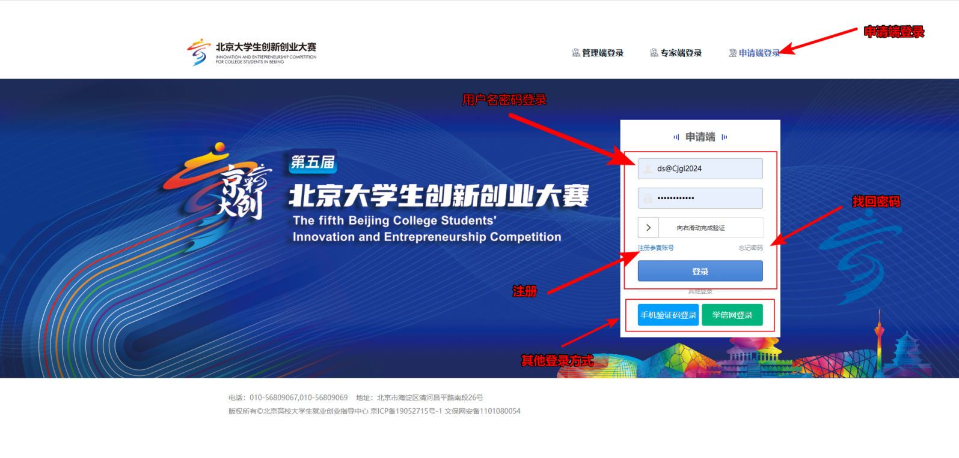

大赛申报信息操作流程

登录系统
  - 无系统账号用户
    - 首先需要进入注册页面进行信息填写，然后注册账号，注册完成在登录页面进行登录操作。
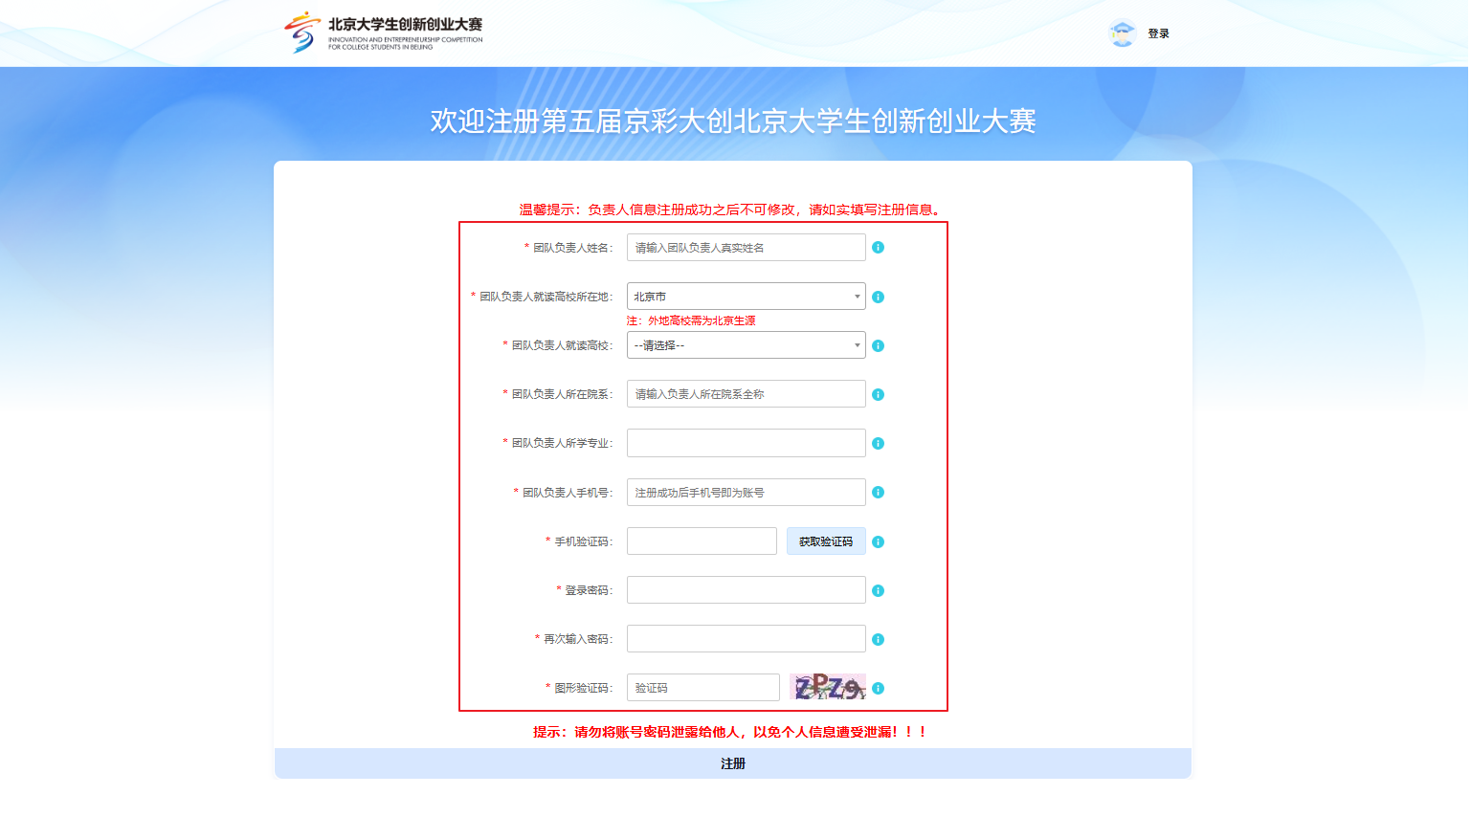

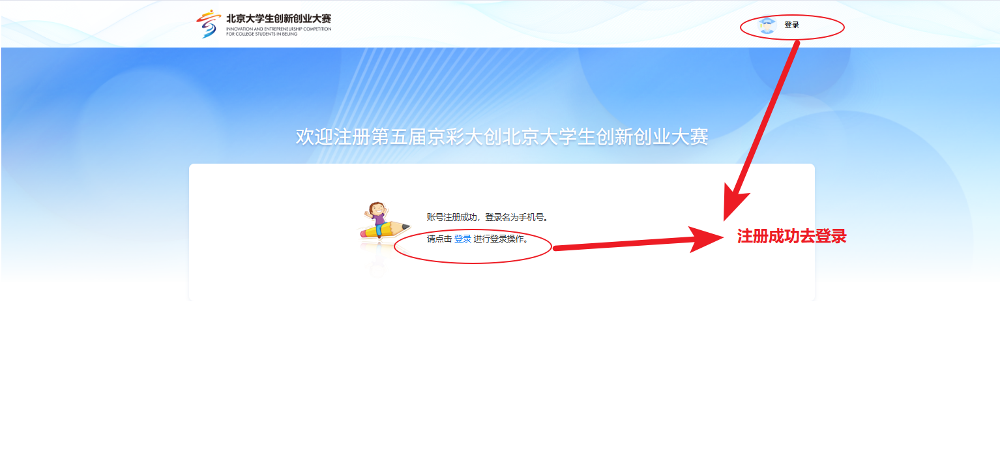

  - 有系统账号用户，可在登录页面进行登录操作。

登录完成展示
  - 进入系统首先看到的是参赛资格提示框，请认真查看参赛资格信息，点击“确认”按钮可关闭本次弹窗
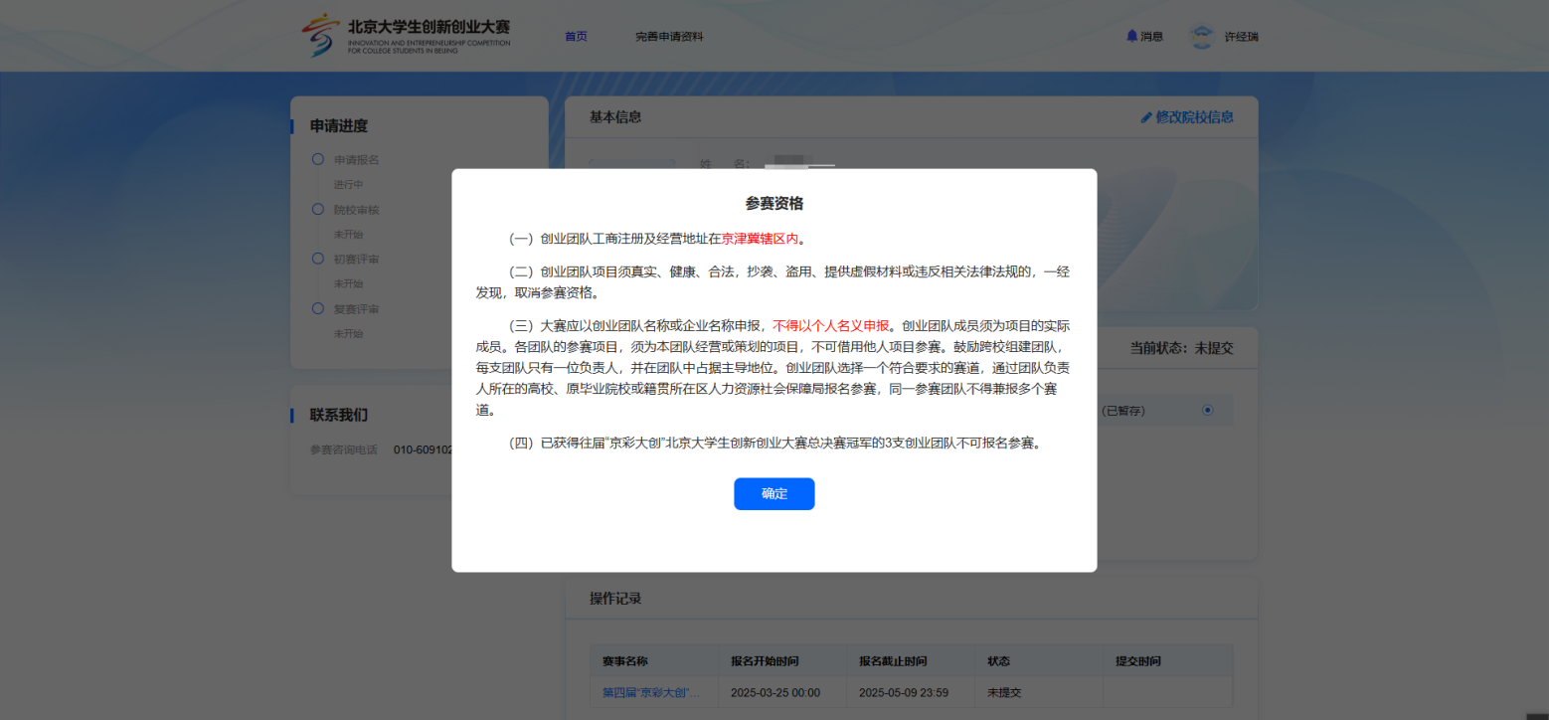

  - 未进行信息填报用户首页显示如下
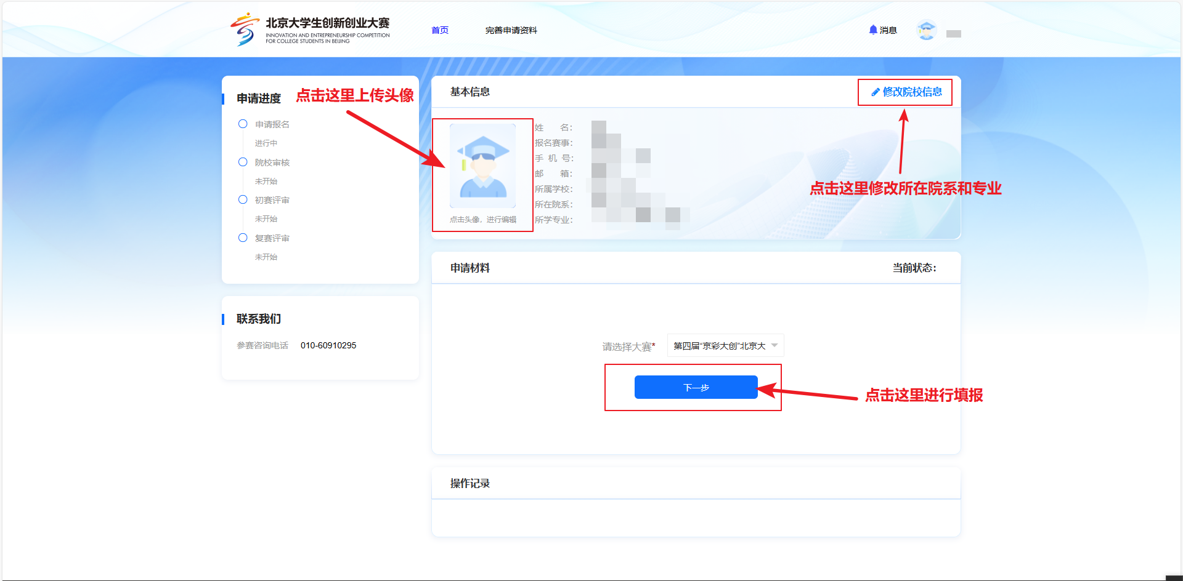
  - 已填写申报信息用户首页显示如下
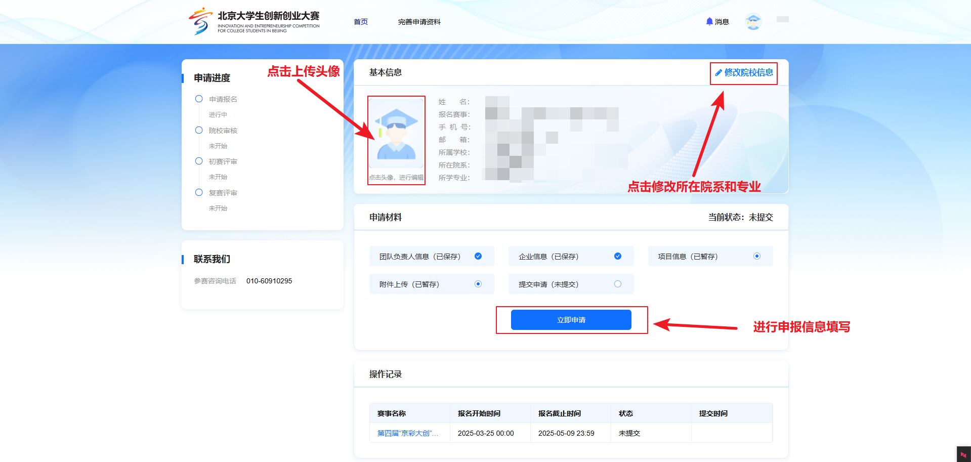

申报信息填写
  - 未进行信息填报用户，选中大赛，点击“下一步”按钮，进入信息填写页面
  - 已填写申报信息用户，点击“立即申请”按钮，进入信息填写页面

  - 依次按要求填写申报信息中的“团队负责人信息”、“企业信息”、“项目信息”、“附件信息”等四部分申报信息。每部分均有“暂存”和“保存”操作，暂存操作不会强制检测必填项，保存操作强制检测必填项，可根据个人需要选择“暂存”或“保存”操作。
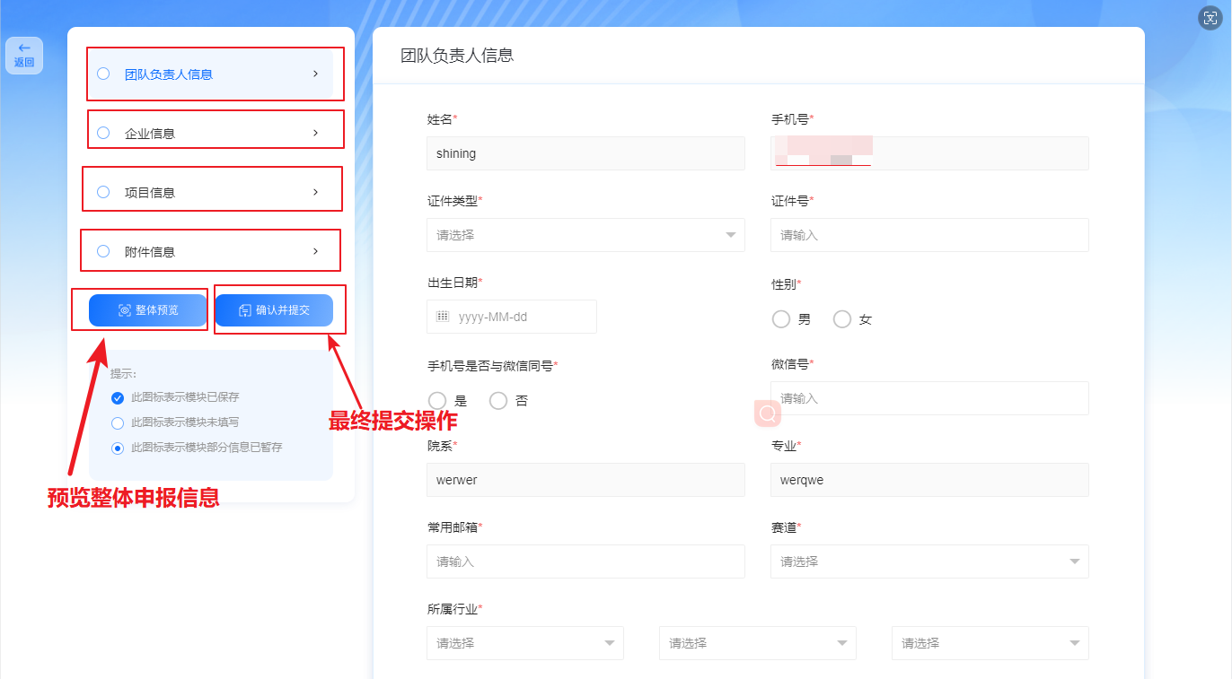

注意：图示位置可以查看参赛指南，了解赛道和所属行业相关信息。

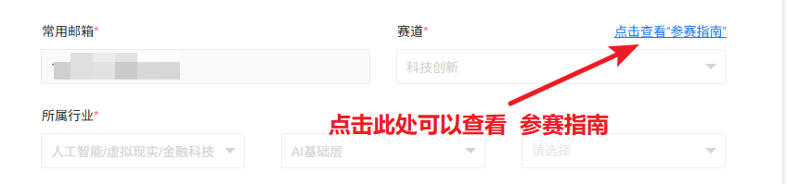

  - 最终提交：各部分申报信息均保存之后，需点击左侧确认并提交按钮进行最终提交，最终提交成功，则视为报名成功。
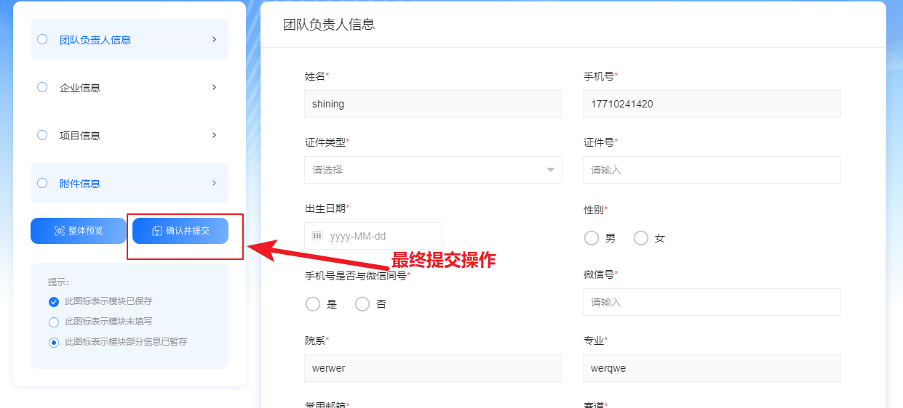

申报信息修改
在报名时间段内，申报信息均可修改
  - 首先点击“撤回修改”按钮，进行撤回操作。
  - 修改之后需要进行保存操作
  - 确认无误之后，需点击“确认并提交”进行最终提交操作。
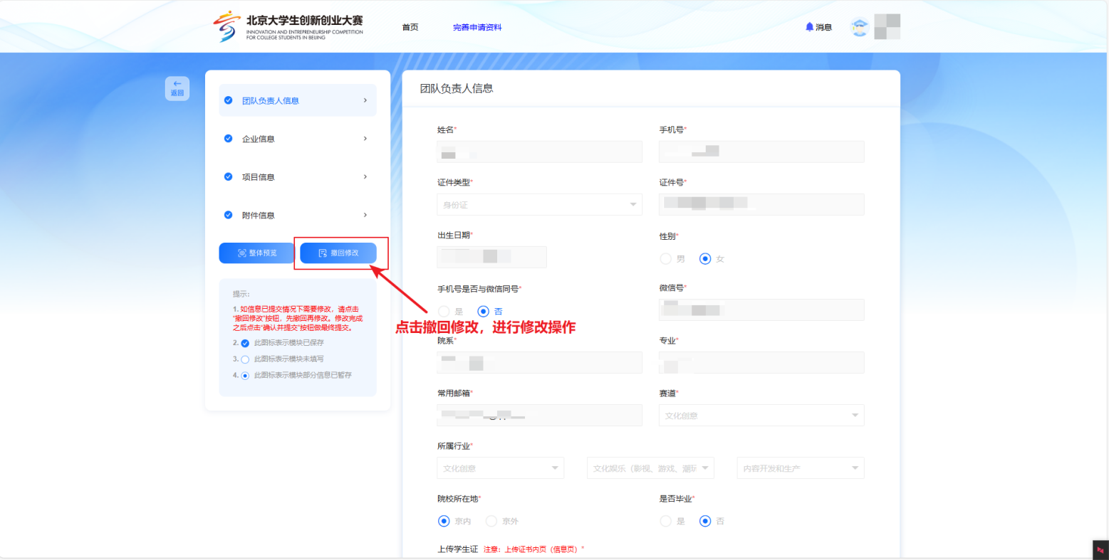

申报信息预览
  - 点击“整体预览”按钮可进行申报信息的整体预览
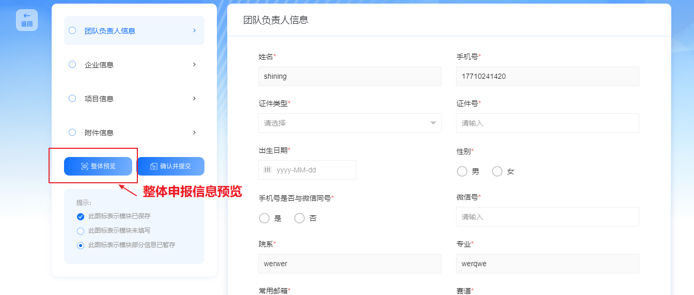
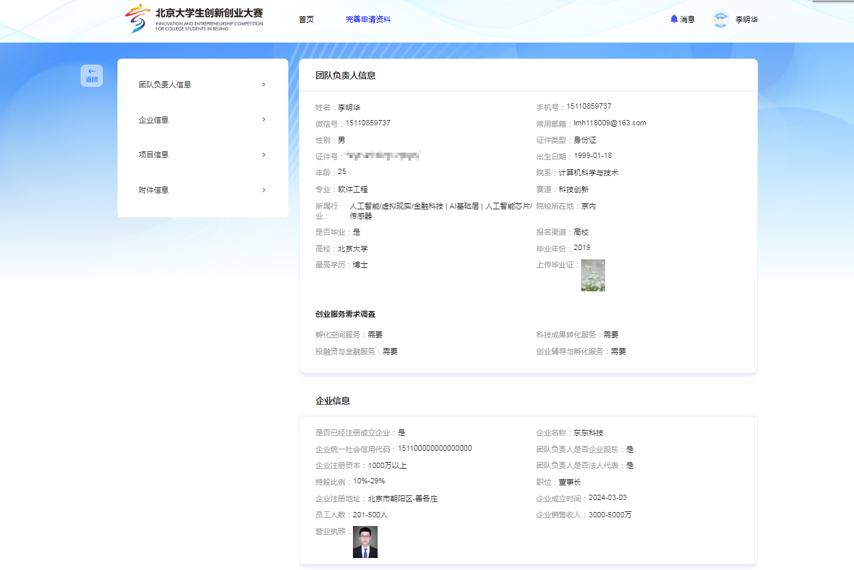

消息通知
通过首页入口进入消息通知界面，可以查看系统消息
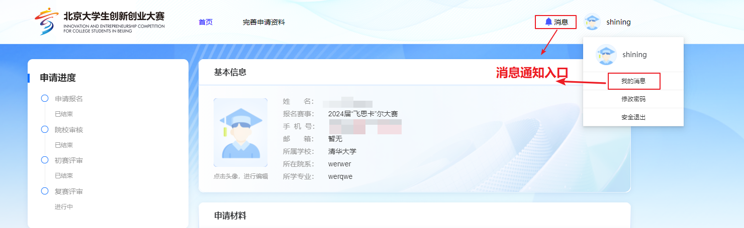
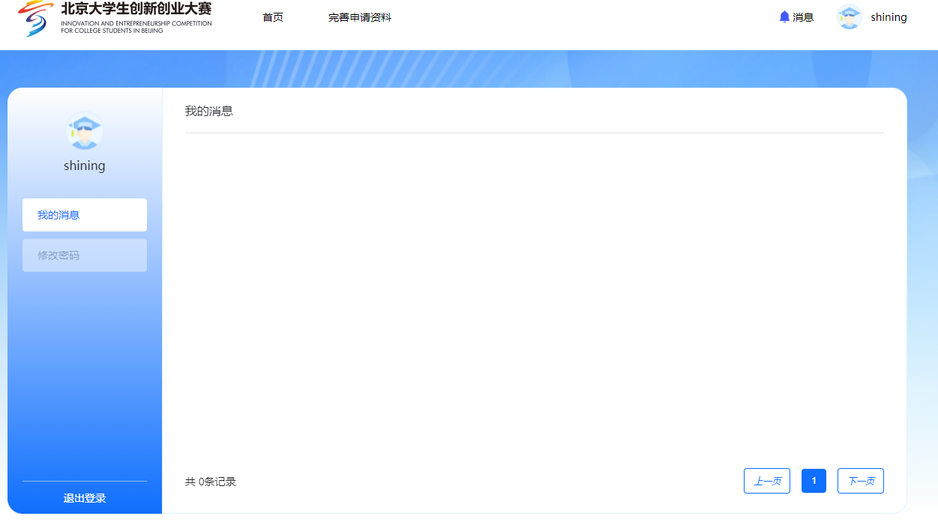

修改密码
通过修改密码入口可以进入修改密码页面，进行密码修改
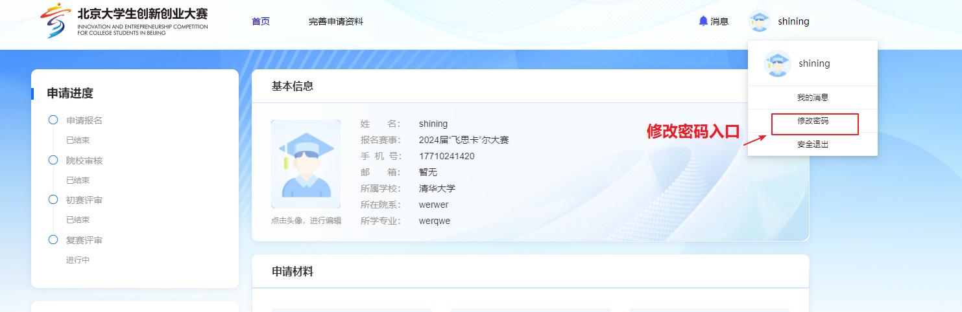
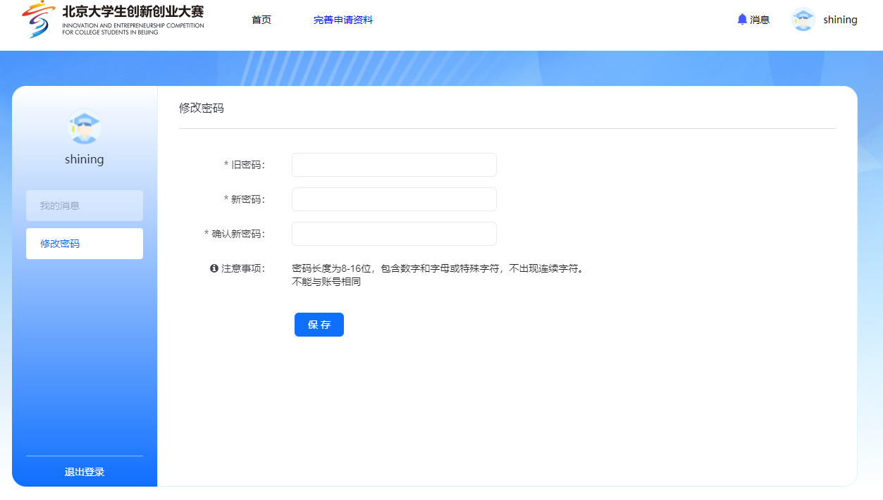

申报流程状态查看
已申报用户可在首页查看当前申报流程状态
